# 激活函数的优缺点

## Sigmod

公式：

$$f\left(x\right)=\frac{1}{1+e^{-x}}$$

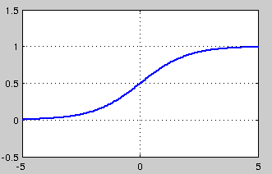

sigmod激活函数具有广泛饱和性，会使得神经元学习变得困难(梯度接近0)，因此不推荐在隐藏层中使用。

在输出层中，如果选择了合适的损失函数抵消掉sigmod函数的饱和性，则可以使用。

## tanh

公式：

$$f\left(x\right)=\frac{1-e^{-2x}}{1+e^{-2x}}$$

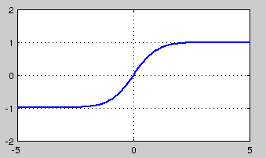

Tanh均值为0，比sigmod要容易收敛，一般情况下效果也较好，不过也是具有广泛饱和性。

# 激活函数优化策略

## batch normalization